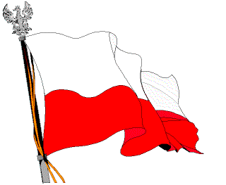
Podziękowanie
dla

……………………………………………..
za nauczycielski trud włożony
w przygotowanie uczestników
konkursu wokalnego
Moja Ojczyzna Niepodległa

Jury Dyrektor
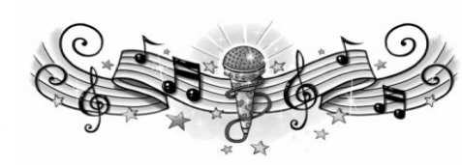

Zabrodzie, 28.05.2018 r.
Dyplom
dla

……………………………………………..
za zajęcie I miejsca
w konkursie wokalnym
Moja Ojczyzna Niepodległa
w kategorii klas IV - VII

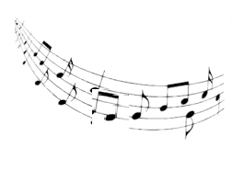
Jury Dyrektor

Zabrodzie, 28.05.2018 r.

Kategoria II – klasy IV - VII
Lp. | Imię i nazwisko, szkoła |  | Tytuł utworu | Interpretacja | Muzykalność | Dobór  repertuaru | Ogólny wyraz  artystyczny | Łączna liczba  punktów | Miejsce
 |  | Punktacja : od 0 – 5 pkt
1. | Emilia Sosnowska – klasa V - Szkoła Podstawowa w Dębinkach |  | „Ułani, ułani”
2. | Martyna Redlicka – klasa Va - Zespół szk. - przedszk. w Zabrodziu |  | „Białe róże”
3. | Gabriela Rucińska i Matylda Pilarczyk – klasa VII - Szkoła Podst. w Dębinkach |  | „Ostatni list”
4. | Chór szkolny Zespołu szkolno - przedszkolnego w Zabrodziu |  | „Przybyli ułani”
5.
6.

